安全评价报告公开信息表
项目名称 | 浙江贝洲锌业科技有限公司年产10万吨锌合金技改项目安全预评价
完成时间 | 2023年7月10日
评价人员
 | 姓名 | 资格证书号 | 从业号
项目负责人 | 朱长文 | S011037000110192001873 | 038840
项目组成员 | 谢胜军 | 1600000000200729 | 031761
项目组成员 | 刘云红 | 1800000000200682 | 024118
项目组成员 | 陈武斌 | 1100000000300371 | 019967
项目组成员 | 王伟 | 1600000000300002 | 030211
技术专家 | 罗永江、刘帅、冯云
现场勘察人员及时间 | 朱长文、王伟 2023年5月25日
项目简介 | 浙江贝洲锌业科技有限公司成立于2016年6月20日，注册资金1000万元人民币，经营范围：一般项目：技术服务、技术开发、技术咨询、技术交流、技术转让、技术推广，汽车零部件研发，有色金属合金制造，有色金属合金销售，金属材料制造，金属材料销售，汽车零部件及配件制造，汽车零配件批发。企业于 2022 年 3 月通过金属再生基地转型升级工作专班项目申报，拟租用浙江京城再生资源有限公司内5号车间实施年产10万吨锌合金技改项目。本项目利用锌锭、A00 纯铝、高纯阴极铜、镁锭为原料从事锌合金制造，采用熔化、铸锭工艺从事生产。  本项目存在的主要危险、有害因素为火灾、爆炸、高温灼烫、中毒和窒息；次要危险、有害因素有起重伤害、车辆伤害、触电、容器爆炸、物体打击、机械伤害、高处坠落、坍塌、中暑、粉尘危害、噪声等
被评价单位信息反馈情况 | 满意

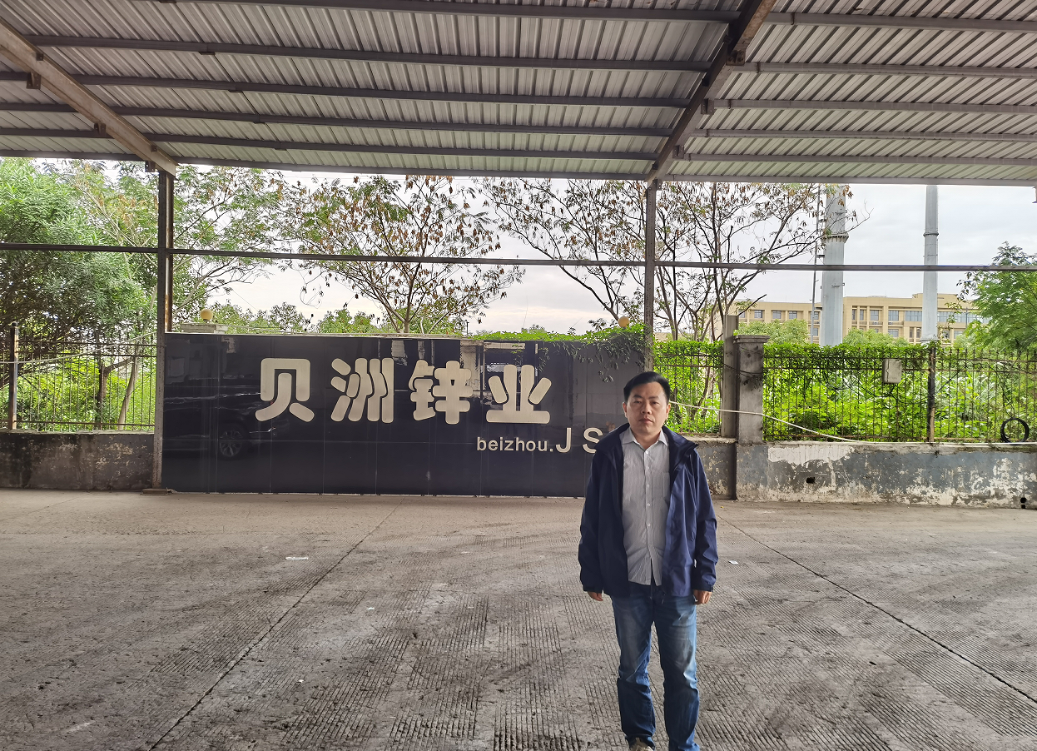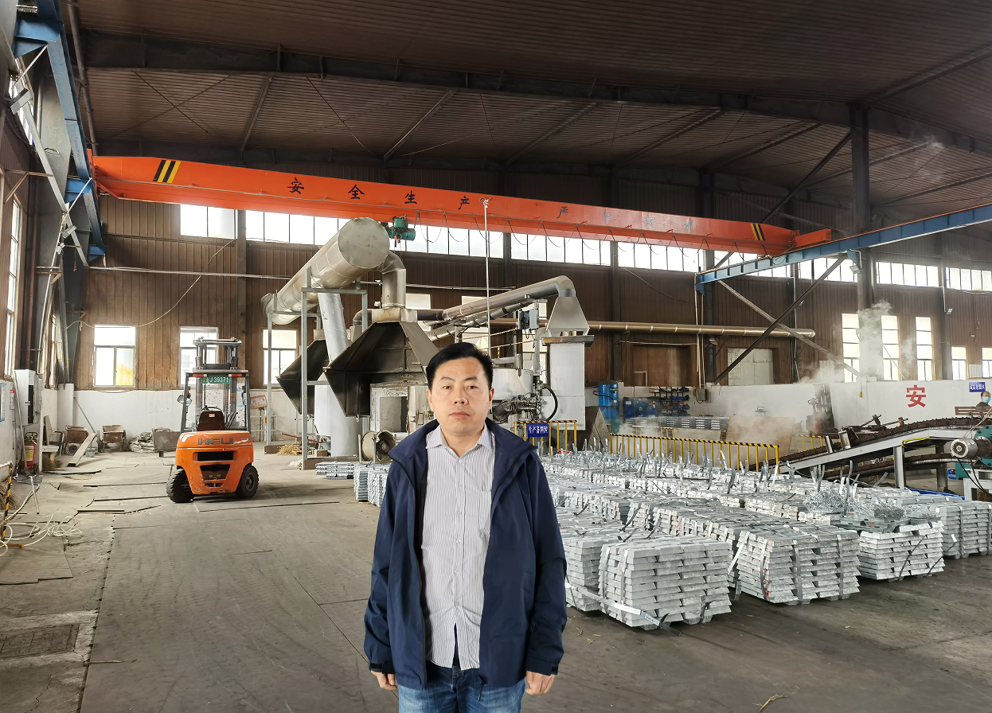
安全评价报告公开信息表
项目名称 | 武义宏盛休闲用品有限公司在役环保处理设施安全现状评价报告
完成时间 | 2023年7月31日
评价人员
 | 姓名 | 资格证书号 | 从业号
项目负责人 | 朱长文 | S011037000110192001873 | 038840
项目组成员 | 韦根远 | S011044000110191001083 | 028179
项目组成员 | 李成超 | 1600000000301283 | 028550
项目组成员 | 陈武斌 | 1100000000300371 | 019967
项目组成员 | 王伟 | 1600000000300002 | 030211
技术专家 | /
现场勘察人员及时间 | 朱长文、王伟 2022年7月13日
项目简介 | 武义宏盛休闲用品有限公司成立于2007年6月28日，注册地址为武义县壶山街道黄龙工业区，注册资金为壹佰万元整，法定代表人为项宝法，是一家专业从事休闲用品生产的企业。  该企业环保设施使用过程中涉及的危险化学品有：氢氧化钠；在污水处理过程中微生物分解有机物有可能会产生沼气（天然气[富含甲烷的]）、硫化氢、氨气等；涉及的环保设施有1套污水处理系统及3套废气处理装置（15米高的排气筒）及1间危废仓库在生产过程中产生的废气中含有少量氯化氢气体等。主要中毒和窒息、火灾、爆炸；次要危险、有害因素为：淹溺、坍塌、高处坠落、灼烫、触电、物体打击、机械伤害、其他爆炸等。
被评价单位信息反馈情况 | 满意

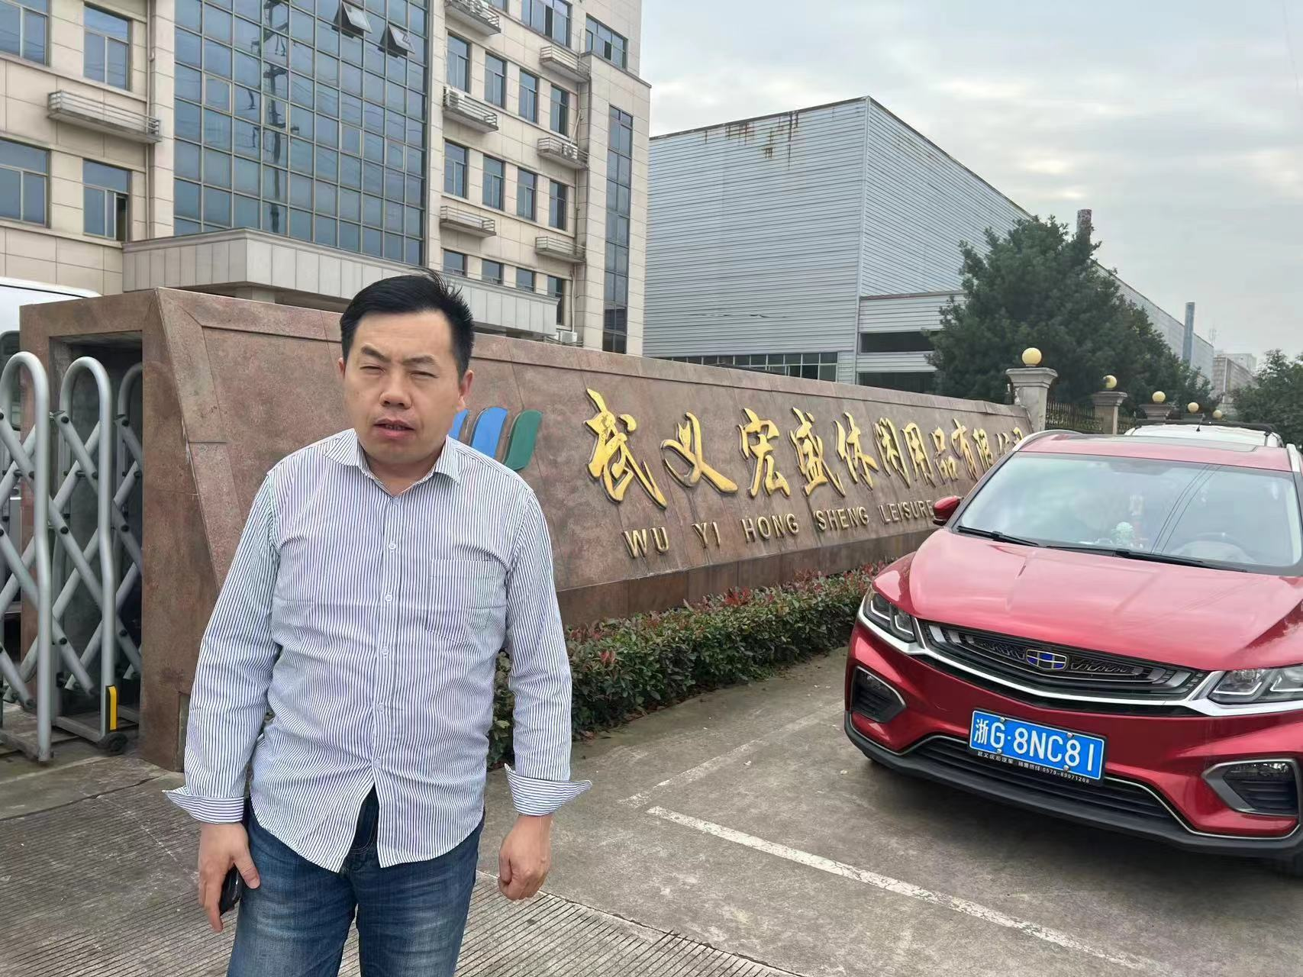

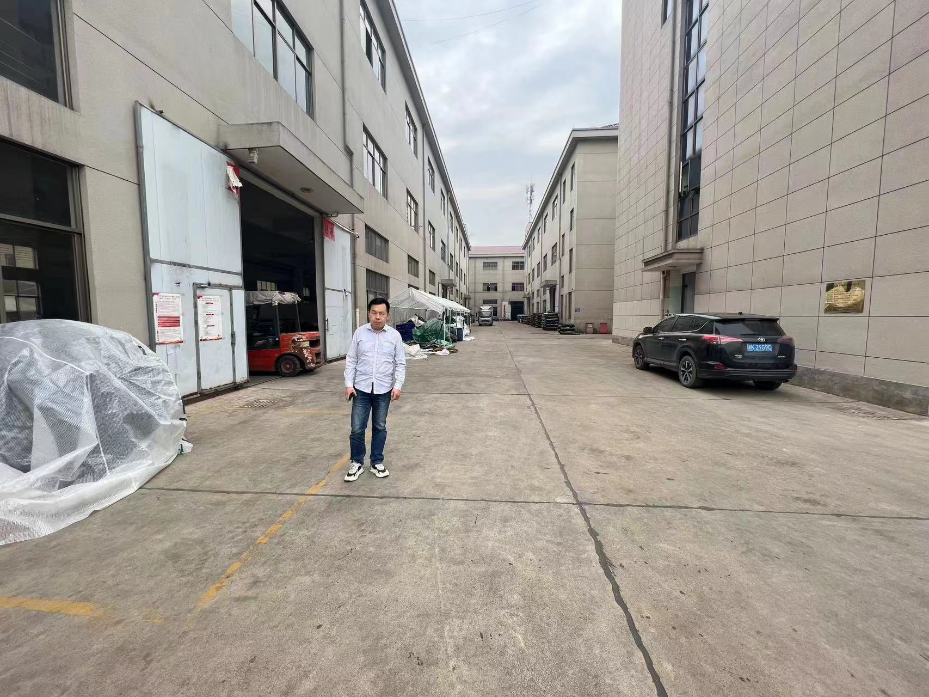

安全评价报告公开信息表
项目名称 | 浙江格美工贸有限公司环保处理设施安全现状评价报告
完成时间 | 2023年7月8日
评价人员
 | 姓名 | 资格证书号 | 从业号
项目负责人 | 朱长文 | S011037000110192001873 | 038840
项目组成员 | 韦根远 | S011044000110191001083 | 028179
项目组成员 | 李成超 | 1600000000301283 | 028550
项目组成员 | 陈武斌 | 1100000000300371 | 019967
项目组成员 | 王伟 | 1600000000300002 | 030211
技术专家 | /
现场勘察人员及时间 | 朱长文、王伟 2022年6月1日
项目简介 | 浙江格美工贸有限公司成立于2014年9月25日，注册地址为浙江省金华市武义县白洋街道下陈村，注册资金为陆佰万元整，法定代表人为唐雄心，是一家专业从事金属制餐具生产的企业。  该企业环保设施使用过程中涉及的危险化学品有：氢氧化钠、铝粉；在污水处理过程中微生物分解有机物有可能会产生沼气（天然气[富含甲烷的]）、硫化氢、氨气等；涉及的环保设施有1套污水处理系统及5套废气处理装置（15米高的排气筒）及1间危废仓库在生产过程中产生的废气中含有少量氯化氢气体等。主要中毒和窒息、火灾、爆炸；次要危险、有害因素为：淹溺、坍塌、高处坠落、灼烫、触电、物体打击、机械伤害、其他爆炸等。
被评价单位信息反馈情况 | 满意

